短袖、長袖上衣 學號繡法
學生服穿在身上為例(字體由右肩往左肩繡)：
右邊繡上姓名（女生不繡）
左邊繡上港明高中+學號（國中部學號開頭加繡「國」）
繡線顏色：國中部及高中男生為「藍色」
高中部女生為「酒紅色」
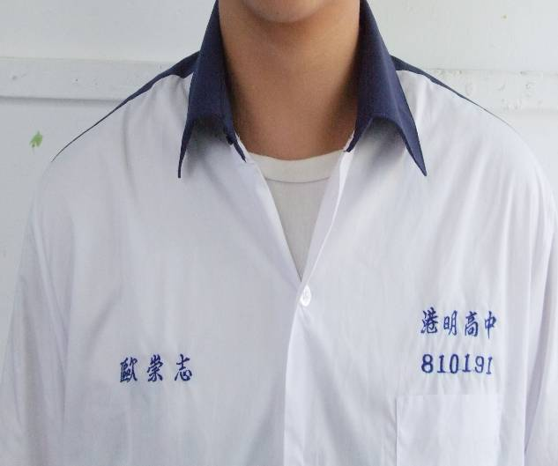 | 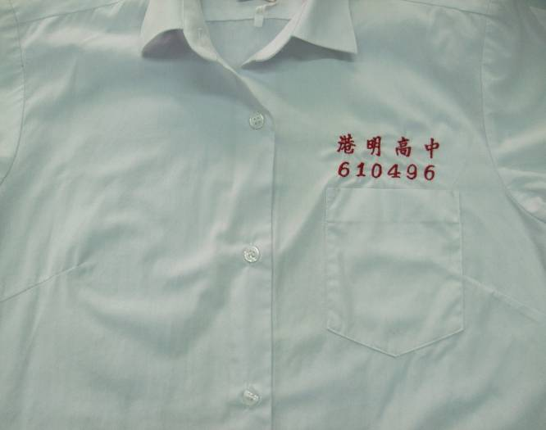
高中男生 | 高中女生
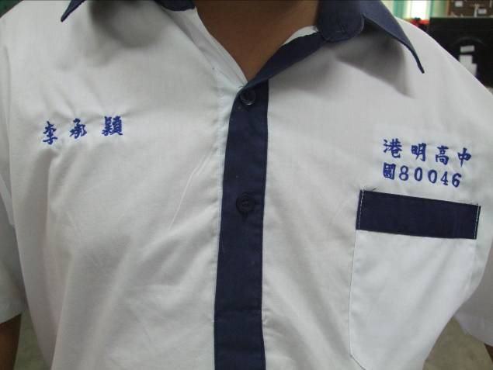 | 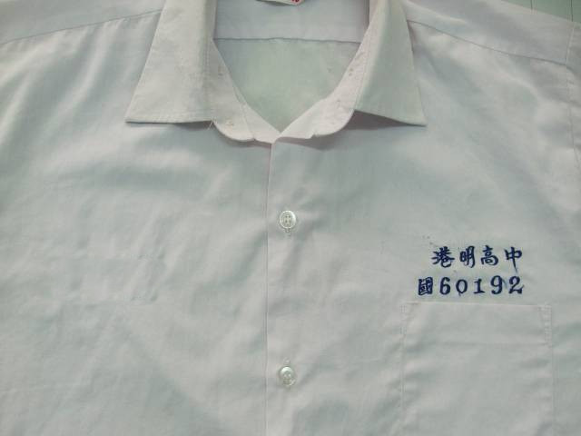
國中男生 | 國中女生
西裝外套 學號繡法
學生服穿在身上為例(字體由右肩往左肩繡)：
右邊繡上姓名（女生不繡）
左邊繡上學號（國中部學號開頭加繡「國」）
繡線顏色：國中部及高中部均為「金色」
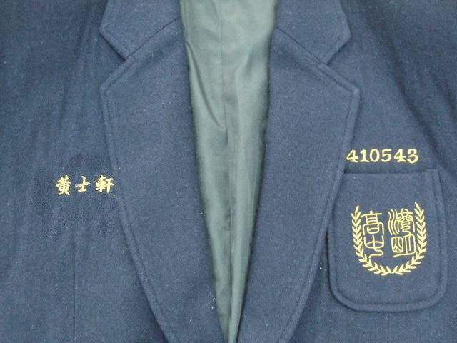 | 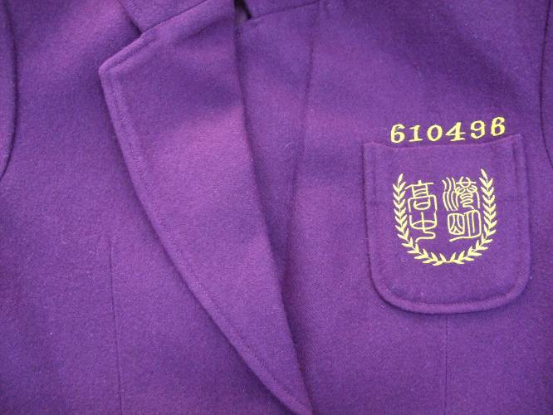
高中男生 | 高中女生
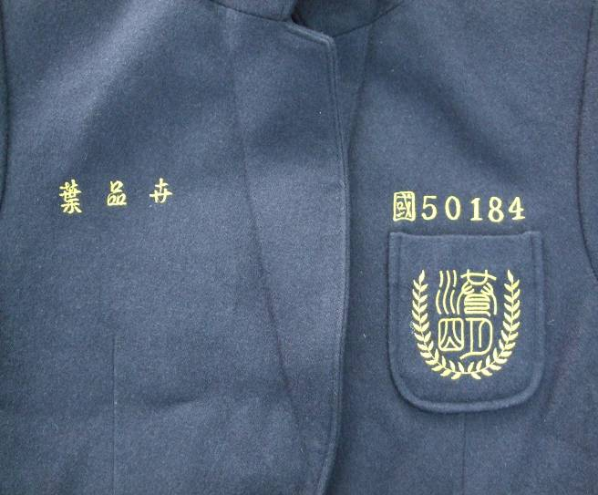 | 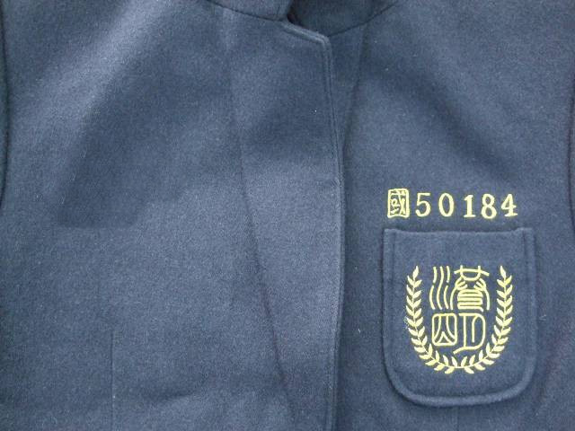
國中男生 | 國中女生

運動服外套 學號繡法
學生服穿在身上為例(字體由右肩往左肩繡)：
右邊繡上姓名（女生不繡）
左邊繡上學號（國中部學號開頭加繡「國」）
繡線顏色：國中部及高中部均為「藍色」
高中部女生為「酒紅色」
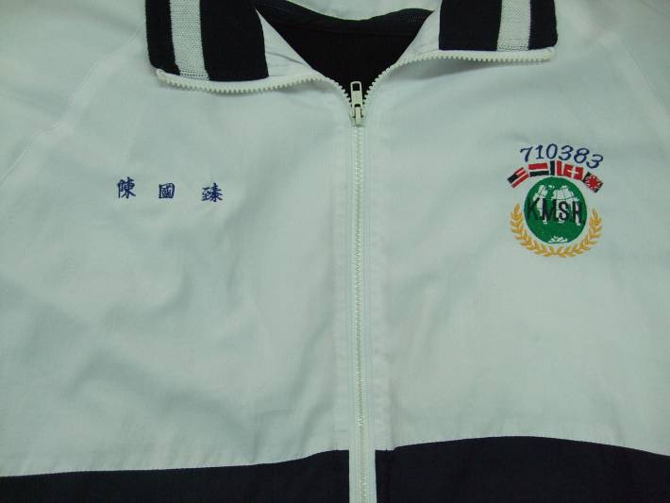 | 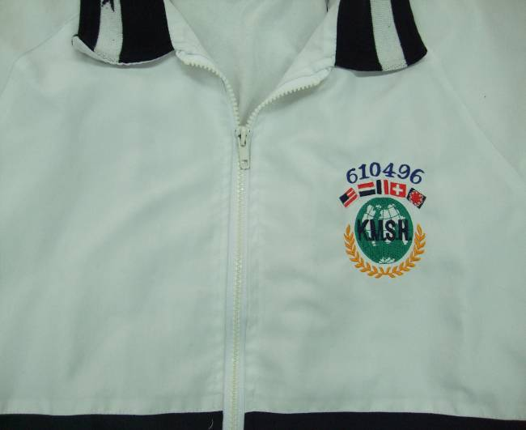
高中男生 | 高中女生
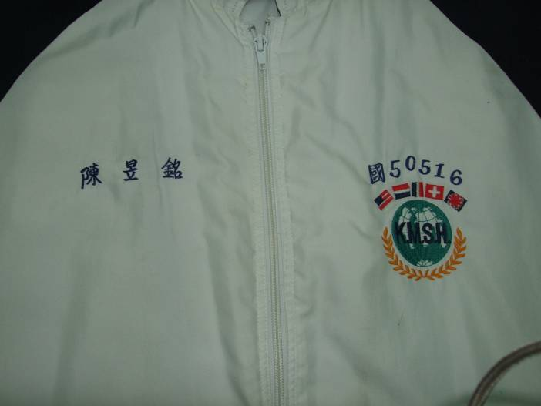 | 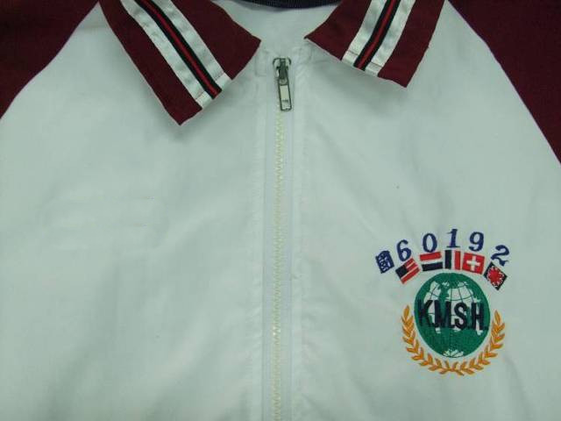
國中男生 | 國中女生

長袖運動服上衣 學號繡法
學生服穿在身上為例(字體由右肩往左肩繡)：
右邊繡上姓名（女生不繡）
左邊口袋上方繡上學號（已有校徽不加港明高中字樣國中部學號開頭加繡「國」）
繡線顏色：國中部及高中男生為「藍色」
高中部女生為「酒紅色」

